**Žilinská univerzita**

**Fakulta riadenia a informatiky**

**Semestrálna práca**

Programovacie jazyky pre vstavané systémy

***Diskusné fórum - chat***

**Autori:** Peter Hadač, Andrej Kováč, Jakub Suroviak

**Ak. rok:** 2015/2016

**Štud. skupina:** 5ZKS11

**Úvod**

Zadaním semestrálnej práce bolo vytvoriť program na písanie a odoberanie diskusných príspevkov, resp. chatovaciu „miestnosť“, ktorú hostí server a môže sa na ňu pripojiť viacero klientov na lokálnej sieti. Komunikácia a výmena informácií medzi účastníkmi je uskutočnená pomocou soketov.

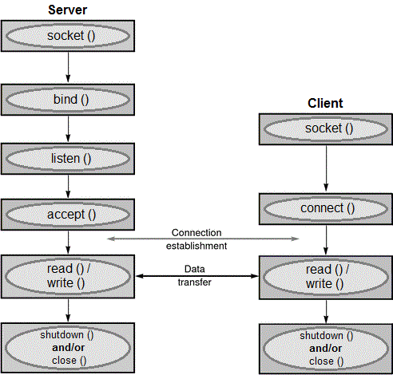

**Stručný manuál**

Pre správne fungovanie chatu je potrebné najprv spustiť aplikáciu servera, až potom spúšťať klientskú aplikáciu. V opačnom prípade sa klient nemá kam pripojiť a aplikácia bude ukončená s chybovou hláškou.

Aplikáciu servera treba spustiť s argumentom číslo portu väčšie ako 1024. Aplikáciu klienta treba spustiť s argumentmi ip adresa servera (localhost) a rovnakým číslom portu ako má server.

Po pripojení klienta na server terminál vypíše uvítaciu správu, stručné pokyny a ID priradené užívateľovi. Hneď po pripojení je užívateľovi umožnené písať správy, ktoré budú odoslané všetkým ostatným pripojeným užívateľom. Má k dispozícii tiež nasledujúce príkazy, ktoré sa neodosielajú ostatným:

!help – zobrazenie pomocníka

!active – vypísanie všetkých aktívnych užívateľov

!name – vypísanie aktuálneho užívateľského mena

!chname <meno> – zmena užívateľského mena

!exit – odhlásenie sa z chatu a odpojenie od servera

Pri každom novom pripojení alebo odpojení užívateľa dostane o tejto udalosti správu server aj všetci pripojení užívatelia. Pripojení používatelia dostávajú chronologicky priradené ID od 1 a maximálny počet súčasne pripojených klientov je 10.

**Implementácia**

Komunikáciu medzi klientmi/užívateľmi v sieti sme vytvorili pomocou soketov (SOCK_STREAM), ktoré využívajú TCP protokol. Komunikácia je typu klient - server, pričom treba najskôr spustiť server, aby sa potom mohol následne k nemu pripojiť klient.

Na zabez

Využívali sme štandardné knižnice jazyka C pričom sme použili nasledovné funkcie:

fgets() - zadávanie hodnôt z klávesnice

malloc() - alokovanie pamäte z haldy

sprintf() - tvorenie reťazcov

printf() - výpis informácii na obrazovku

sizeof() - veľkosť štruktúry

strcat() - pripojí jeden string na koniec druhého

strcmp() - porovnávanie dvoch reťazcov

strtok() - rozdeľuje reťazec pomocou delimitera

a vytvorili sme si vlastné funkcie:

sendMessage() - pošle správu všetkým okrem seba

sendAll() - pošle správu všetkým

sendSelf() - pošle správu sebe

sendActiveClients() - pošle zoznam aktívnych klientov

queueAdd() - pridá klienta do poľa

queueDelete() - vymaže klienta z poľa

**Súbory na odovzdanie**

Zabalený súbor SemPracaHKS.rar obsahuje implementáciu klienta (klient.c) a servera (server.c) a dokumentáciu. Implementácie sú vo forme súborov s príponou .c